Kunnskapsnotat Vestvågøy

**«Boligfinansiering og boligframskaffing»**

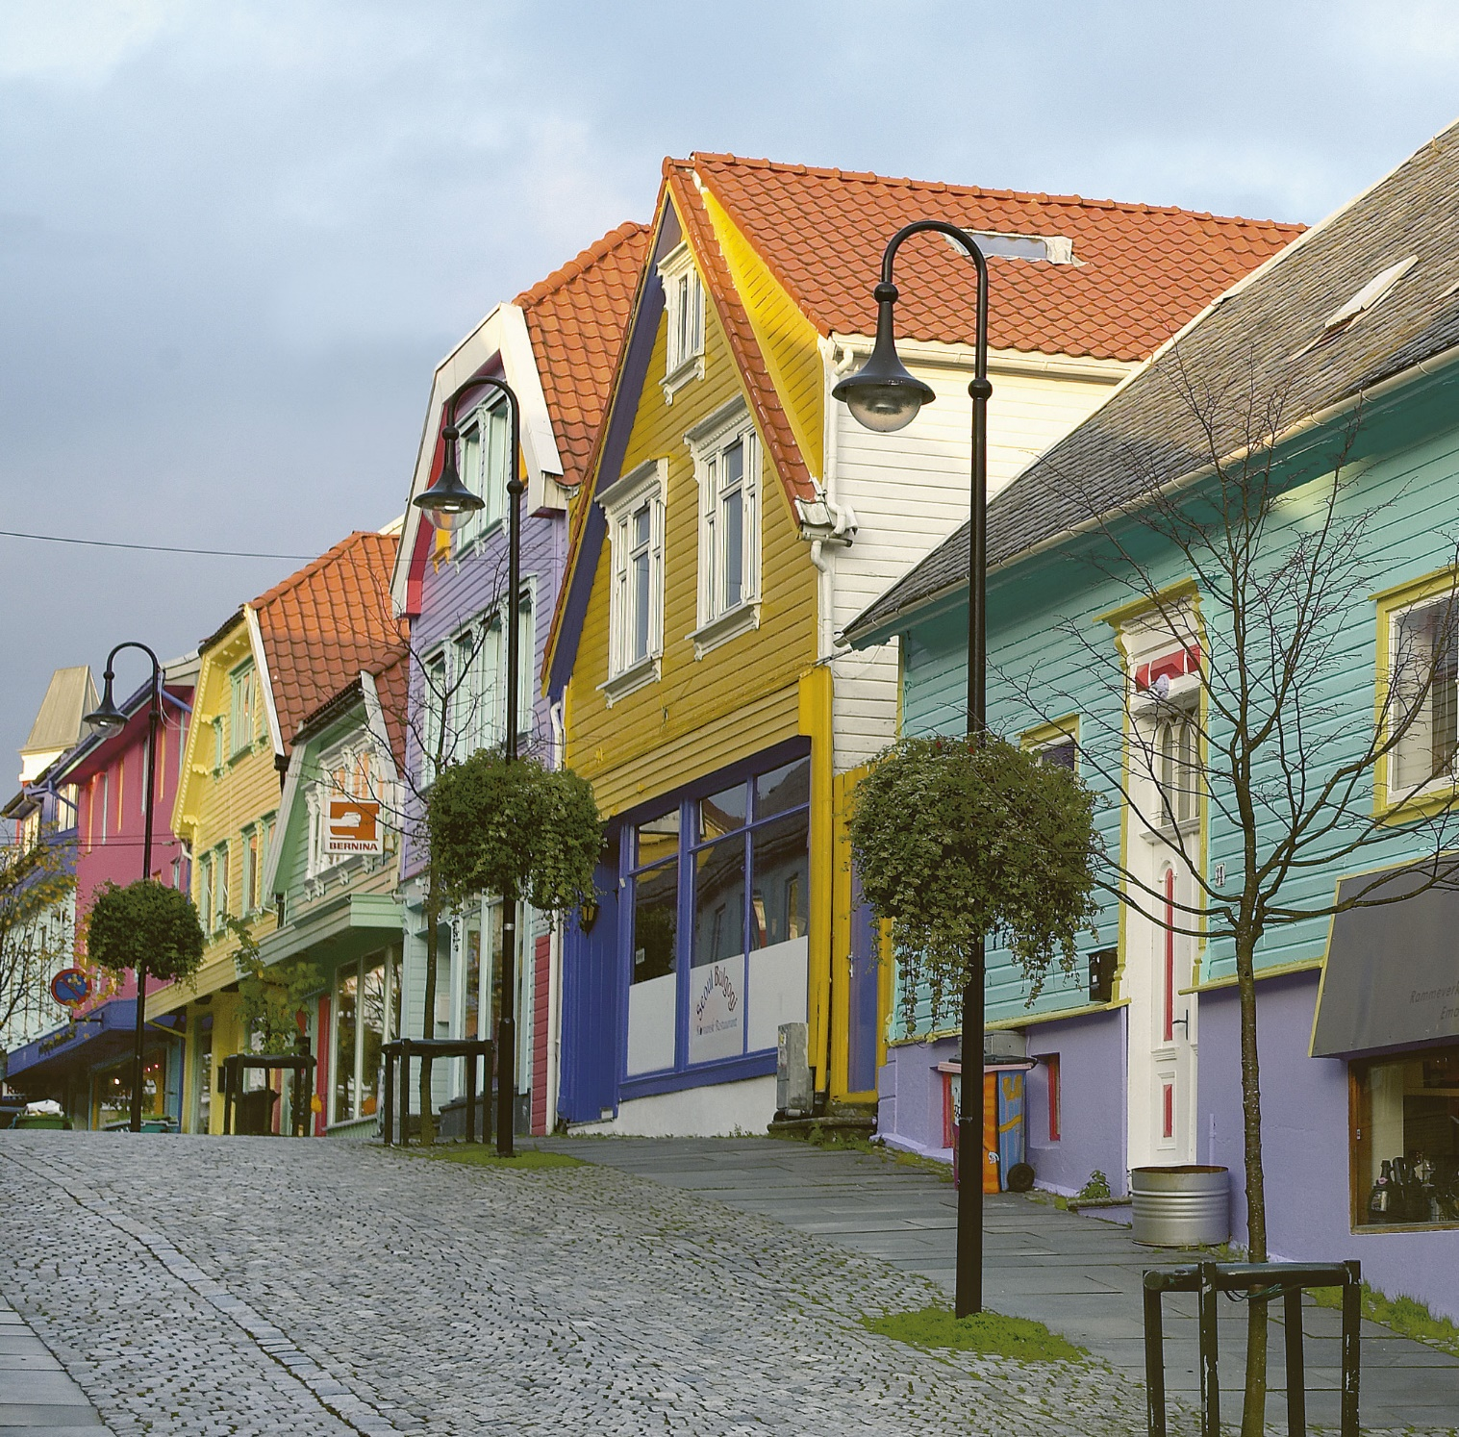

**Innholdsfortegnelse**

1.Innledning 3

2. Mål og strategier for samarbeidet 3

2.1 Mål for samarbeidet med kommunene 4

2.2 Strategier for måloppnåelse 4

3. Intro Vestvågøy kommune 5

3.1 Demografi og boligbehov 6

3.2 Boligmarkedet 8

3.3 Boligstiftelsen 12

3.4 Boligprosjekter 12

3.5 Boligkoordinering 13

3.6 Planverk 13

4. Målsetting 5: Det utvikles et variert tilbud av egnede boliger…. 15

4.1 Kort om tilbud av egnede boliger 15

4.2 Funn fra kick-off 22.mars 2018 17

4.3 Behov for ytterligere kunnskap 19

4.4 Anbefalinger 20

5. Målsetting 6: Utleieboliger skal være av god kvalitet i et godt bomiljø 21

5.1 Kort om boligkvalitet og gode bomiljø 21

5.2 Funn fra kick-off 22.mars 2018 24

5.3 Behov for ytterligere kunnskap 25

6. Målsetting 7: Vanskeligstilte får veiledning om det leiemarkedet 26

6.1 Kort om leiemarkedet og veiledningstiltak 26

6.2 Funn fra kick-off 22.mars 2018 27

6.3 Behov for ytterligere kunnskap 27

6.4 Anbefalinger 28

7. Målsetting 8: Vanskeligstilte får hjelp til å kjøpe bolig 28

7.1 Kort om vanskeligstilte får hjelp til å kjøpe bolig 29

7.2 Funn fra kick-off 22.mars 2018 32

7.3 Behov for ytterligere kunnskap 33

7.4 Anbefalinger 34

# 1.Innledning

Den nasjonale strategien for boligsosialt arbeid, «Bolig for velferd» (2014–2020) skal bidra til å styrke kommunenes arbeid med å hjelpe vanskeligstilte på boligmarkedet. Et av målene i strategien er at alle skal ha et godt sted å bo. Et prioritert innsatsområde er hjelp til å skaffe en egnet bolig. Dette innebærer blant annet å utvikle et større og mer variert kommunalt botilbud. Kommunene skal medvirke til å skaffe boliger til personer som ikke selv kan ivareta sine interesser på boligmarkedet.

En stor utfordring for mange kommuner er at de disponerer for få egnede boliger til vanskeligstilte. I flere kommuner er det også behov for en større spredning av utleieboliger. Den økonomiske terskelen for å kjøpe bolig har blitt for høy for en del husholdninger. Det private leiemarkedet er presset, noe som igjen ser ut til å ha økt etterspørselen etter hjelp fra kommunen til å skaffe en egnet bolig.

Gjennom strategisk bruk av grunnlån og tilskudd kan kommunene skaffe flere egnede utleieboliger til vanskeligstilte på boligmarkedet. De statlige virkemidlene skal i større grad støtte opp om langsiktig planlegging og utvikling av den kommunale boligmassen for vanskeligstilte på boligmarkedet.

Gjennom strategisk bruk av startlån og tilskudd til etablering kan kommunen gi hjelp til å kjøpe en bolig. Denne hjelpen bidrar til å trygge bosituasjonen for den enkelte, samtidig som det demper presset på de kommunale utleieboligene.

Husbanken og Vestvågøy kommune har inngått et samarbeid i perioden 2018-2020.

# 2. Mål og strategier for samarbeidet

## 2.1 Mål for samarbeidet med kommunene

Samarbeidet er forankret i den nasjonale strategien «Bolig for velferd». Denne har 3 hovedmål; ett av dem er at alle skal ha et godt sted å bo og under dette hovedmålet er det satt følgende 4 målsettinger:

* Det utvikles et variert tilbud av egnede boliger i kommunene.
* Utleieboliger skal være av god kvalitet i et godt bomiljø.
* Vanskeligstilte får veiledning om det private leiemarkedet.
* Vanskeligstilte får hjelp til å kjøpe bolig.

## 2.2 Strategier for måloppnåelse

**Strategier for boligfinansiering - individ**

* Aktiv bruk av Startlån
* Målrettet bruk av tilskudd til etablering
* Bostøtte for å trygge bosituasjonen og å sikre inntektsgrunnlag i utleieboliger
* Flere skal komme seg fra leie til eie

**Strategier for boligframskaffing - hus**

* Grunnlån utleieboliger
* Tilvising
* Tilskudd utleieboliger
* Investeringstilskudd
* Planlegge for nok boliger

Formålet med dette kunnskapsnotatet er å innhente kunnskap som skal danne grunnlag for utvikling av mål og strategier i fase 2.

# 3. Intro Vestvågøy kommune

Vestvågøy kommune i Nordland omfatter Vestvågøya og flere mindre øyer og holmer i havområdene rundt. Kommunesenteret og handelssentret er Leknes. Vestvågøy er en fiskerikommune. Landbruk er også en betydelig næring i Vestvågøy og har sammen med Brønnøy det største jordbruksarealet blant fylkets kommuner.

Av byene i Nordland, med unntak av Bodø, er det Leknes som har hatt størst befolkningsvekst de fem siste årene.

Hvis man ser på befolkningsutviklingen i kommunen under ett er det grunn til å være positiv og tenke at forholdene er tilfredsstillende. Det skjer en ikke uvesentlig intern forflytning der Leknes og Gravdal området har hatt størst økning. Ballstad, Stamsund og Bøstad er noenlunde stabile. Attraktive og klargjorte tomter er et stort pluss og den generelle tilgangen til offentlige tjenester er kanskje ikke avgjørende i så måte.

I følge styringsdokument for 2017 er det et mål å utvikle lokalsamfunnene i kommunen, med lokale sentra (Bøstad, Stamsund, Ballstad) og bygdene rundt. Kommunen ønsker å øke antallet utleieboliger i disse områdene for ungdom og vanskeligstilte i boligmarkedet.

Det er en plan om å finne raske løsninger for etablering av kostnads-effektive boliger i kommunen. Herunder skal det vurderes å bruke «Hamarøymodellen» for i samarbeid med Husbanken, lokal boligstiftelse og det øvrige næringslivet med mål å utvikle flere helårige leieboliger i kommunen. (Styringsdokument) 2017.

I det følgende presenteres et utdrag av kunnskapsgrunnlaget som ligger til grunn for samarbeidet med Husbanken, for mer utfyllende statistikk vises til Kunnskapsgrunnlag Vestvågøy.

Vestvågøy kommune gjør en vurdering om det skal innhentes mer kunnskap for å anvende det i dette kunnskapsgrunnlaget.

## 3.1 Demografi og boligbehov

Det var 11 414 innbyggere i Vestvågøy per utgangen av mars 2018. I første kvartal 2018 var det en befolkningsvekst på 17 personer, netto innflytting på 88 personer og 124 fødte. Det har vært en årlig positiv befolkningsvekst i kommunen de siste årene. Fra 2011 har befolkningen økt med omlag 6 prosent.

Befolkningssammensetningen i Vestvågøy viser fordelingen som nedenfor. 32 prosent av innbyggerne er i den yngste aldersgruppen på 0-24 år, mens omlag 5 prosent er på 80 år og eldre. Fordelingen er omtrent lik på de øvrige sammenligningskommunene.

## 

**Antall innbyggere etter alderskategorier i Vestvågøy 2017**

Kilde: SSB, tabell 07459

I følge prognosene blir det flere innbyggere i Vestvågøy fremover. Framskrivingene (middelalternativet) viser at folketallet forventes å øke til 12 079 innbyggere i 2030 og 12 614 innbyggere i 2040.

Det forventes videre en relativt sterk vekst av eldre innbyggere i kommunen, samtidig som det blir en langt lavere vekst i de øvrige aldersgruppene. Frem mot 2030 vil aldersgruppen over 67 år øke med 32 prosent i forhold til dagens situasjon, mens det forventes kun 1 prosent vekst av innbyggere i yrkesaktiv alder.

## 

**Fremskrevet folkemengde 20-66 år og 67 år og eldre 2017-2030 i Vestvågøy**

**Kilde: SSB, tabell 11168**

Som for mange andre nordlandskommuner, vil aldersgruppen over 80 år i Vestvågøy forventes å øke kraftig fremover. Frem mot 2040 viser framskrivningen en økning av den eldste aldersgruppen på om lag 90 prosent. Dette betyr at andelen innbyggere på 80 år og eldre blir på over 9 prosent i 2040. Det forventes samtidig en nedgang på 4 prosent i aldersgruppen 0-24 år.

**Framskrivning av innbyggere 80 år og eldre i Vestvågøy 2018-2040**

Kilde: SSB, tabell 11168

Det er 1 814 innbyggere som bor alene i kommunen. Blant de aleneboende er over 37 prosent 67 år og eldre. Samtidig har kommunen en stor eneboligmasse der trolig mange av de eldre bor. Selv om mange ønsker å bo i enebolig, viser Prognosesenterets undersøkelse at en overvekt av de spurte innbyggerne ønsker å bo i leilighet, eller boenhet med 2-3 soverom.

**Antall blokkleiligheter og antall aleneboende 2017**

Kilde: SSB, tabell 09747/06265

## Boligmarkedet

Det var 5 545 bebodde og ubebodde boliger i Vestvågøy i 2017. Kommunen har overvekt av innbyggere boende i eneboliger, mens det er få leiligheter og mindre boenheter. Over 80 prosent av boligene er ene- eller tomannsboliger, mens andelen blokkleiligheter er 2 prosent. Øvrige boliger, slik som rekkehus og andre mindre boenheter er på om lag 9 prosent.

Vestvågøy har et presset boligmarked med økende bruk av boliger innenfor Airbnb-konseptet. Dette bidrar til å gjøre det utfordrende å finne egnede og rimelige boliger å leie som dekker behovet til vanskeligstilte på boligmarkedet.

**Boliger i Vestvågøy 2017**

Kilde: SSB, tabell 06265

I likhet med mange andre kommuner utgjør eiermarkedet majoriteten av boligmarkedet og de fleste er selveiere. Dette gjelder 84 prosent av Vestvågøys boligmasse. Andelen som leier bolig er på omtrent samme nivå som i sammenlignbare kommuner. Det bety at boligmarkedet i kommunene kan være preget av høye priser og få utleieboliger.

**Personer som bor i eid eller leid bolig**

Kilde: Kommunefakta (SSB)

Befolkningsutviklingen gjenspeiles i framskrivninger som viser at eldre over 75 år vil få det største boligbehovet i årene fremover. Det er også andre aldersgrupper som får behov for bolig fremover, deriblant unge mellom 24- 34 år og aldersgruppen 55-64 år.

**Årlig boligbehov per aldersgruppe**

|  |  |  |  |  |  |  |  |  |
| --- | --- | --- | --- | --- | --- | --- | --- | --- |
|  | Under  24 år | 24-34 år | 35-44 år | 45-54 år | 55-64 år | 65-74 år | 75+ | Totalt |
| Neste 5 år | 1 | 11 | 11 | - 12 | 8 | 14 | 23 | 56 |
| Neste 6-10 år | 1 | -4 | 14 | -10 | 11 | 6 | 32 | 50 |

Kilde: Prognosesenteret (KommuneMonitor), SSB

*\*Boligbehovet er beregnet ut fra fremtidig befolkningsvekst, gitt i middels nasjonal vekst og viser hva netto befolkningsvekst utgjør i form av behov for boliger i de ulike aldersgruppene. Boligbehovsberegningene tar hensyn til boligavgangen*. *Data 2016.*

Det har vært økt byggeaktivitet de siste årene, og noe sirkulasjon gjennom omsatte boliger i markedet. Likevel vil man kunne stille spørsmål om boligmarkedet i Vestvågøy svarer på dagens og fremtidens boligbehov og etterspørsel etter boliger.

Å sikre at det planlegges for nok boliger slik at det skapes en mobilitet er viktig for å få det ordinære markedet til å fungere.

**Antall igangsatte og solgte boliger 2005-2017**

SSB, tabell 056940/06726

Det har vært en sterk vekst i boligprisene i Vestvågøy. Per 13. juni 2018 var det 34 boliger til salgs på finn.no, hvorav 26 var brukte boliger og 8 boliger i nye prosjekter. Snittprisen for de brukte boligene var 2 240 000 kroner, med et prisspenn fra 3 800 000 kroner for en stor enebolig til 1 800 000 kroner for en andelsleilighet.

For de nye boligene var snittprisene betydelig høyere. Det er likevel mulig å få kjøpt en ny bolig til priser på 2 100 000 kroner og 2 995 000 kroner.

Det var ikke tilgjengelige boliger til leie på finn.no. Ved et søk på boliger i Vestvågøy, Lofoten i Airbnb portalen kom det imidlertid opp 284 overnattingsplasser til leie.

**Snittpris på boliger til salgs på finn.no per 13. juni 18**

|  |  |
| --- | --- |
| Boliger til salgs | Snittpris kr |
| 26 brukte | 2 240 000 |
| 8 nye | 3 386 000 |

**Boligpriser og årlige endringer. 1000 kroner og prosent**

|  |  |  |  |  |  |  |  |  |  |
| --- | --- | --- | --- | --- | --- | --- | --- | --- | --- |
| |  |  | | --- | --- | | År |  | | |  |  | | --- | --- | | Boligpris (1000 kr) |  | | |  |  | | --- | --- | | Endring fra forrige år |  | | |
| |  |  | | --- | --- | | 1000 kr |  | | |  |  | | --- | --- | | Prosent |  | |
| 2000 | 656 | 0 | 0,0 |
| 2001 | 680 | 24 | 3,7 |
| 2002 | 696 | 16 | 2,4 |
| 2003 | 669 | -27 | -3,9 |
| 2004 | 801 | 132 | 19,7 |
| 2005 | 726 | -75 | -9,3 |
| 2006 | 879 | 153 | 21,1 |
| 2007 | 888 | 10 | 1,1 |
| 2008 | 1 040 | 152 | 17,1 |
| 2009 | 1 093 | 53 | 5,1 |
| 2010 | 1 216 | 123 | 11,3 |
| 2011 | 1 291 | 75 | 6,1 |
| 2012 | 1 251 | -40 | -3,1 |
| 2013 | 1 435 | 184 | 14,7 |
| 2014 | 1 403 | -32 | -2,2 |
| 2015 | 1 593 | 190 | 13,5 |
| 2016 | 1 782 | 189 | 11,9 |
| 2017 | 2 077 | 295 | 16,5 |

Kilde: KommuneProfilen (SSB)

## 3.3 Boligstiftelsen

Det er 2 boligstiftelser i Vestvågøy kommune. Vestvågøy Boligstiftelse fikk i 1988 overført de kommunale boligene til seg fra kommunal drift og administrerer i dag 230 boenheter. Boligmassen består av 2 hoved-typer boliger; utleieboliger som leies ut til alle og tildelingsboliger som tildeles av Vestvågøy kommune til personer med spesielle behov. Disse består av eldreboliger, omsorgsboliger og psykiatriboliger.

Stamsund boligstiftelse er en frittstående stiftelse som drives dugnadsbasert og uten profitt? Stemmer dette? Stiftelsen har 51 boliger i Stamsund og omlag 15 nye i Leknes. Alle boligene i deres portefølje er tilpasset bevegelseshemmede og skal iflg. vedtektene «tilby boliger til eldre trengende i Hol og Valberg». Boligene tildeles av styret i stiftelsen og de samarbeider med hjemmetjenesten i Stamsund om prioritering.

## 3.4 Boligprosjekter

Som mange andre kommuner sitter Vestvågøy på store verdier både i form av bygningsmasse og eiendommer. Verdiene kan sees på to måter. Både som rene salgsobjekt, men også som strategiske verktøy for å løse oppgaver eller legge til rette for tjenester.

Det tidligere sykehjemmet på Bøstad er lagt ut for salg. Eiendommen eies av Vestvågøy kommune og boligstiftelsen i fellesskap.

Fra 2015 til juni 2018 mottok Stamsund Boligstiftelse 32 672 000 kroner i grunnlån og 14 166 000 kroner i tilskudd til å fremskaffe 21 utleieboliger for vanskeligstilte på boligmarkedet og 24 678 000 kroner i grunnlån til brl prosjekt med 12 boliger.

**Stamsund Boligstiftelse**

Engbakken 17-19: 4 utleieboliger for vanskeligstilte med 2-3 soverrom.

Hartvågen: 5 utleieboliger for vanskeligstilte på boligmarkedet, 3 på 80 BRA og 2 på 44 BRA

Er det småhus blant disse boligene?

Sjøveien 2: 12 utleieboliger for vanskeligstilte på boligmarkedet.

Er prosjektet igangsatt?

**Vestvågøy Boligstiftelse**

Leknestunet: 24 678 000 kroner til Vestvågøy til brl prosjekt med 12 boliger.

Leknes Bo- og servicesenter: 29 018 000 kroner i investeringstilskudd og 106 583 000 kroner i grunnlån til 33 omsorgsboliger.

Kan dere si litt mer om de enkelte prosjektene?

## 3.5 Boligkoordinering

Fra kick-off i Vestvågøy blir det bemerket at kommunen har ønske om en boligkoordinator; det er en generell følelse av at man har «styrt seg bort/har ikke hånda på rattet.» I boligsosial handlingsplan er dette nevnt som et tiltak for bedre samhandling av det boligsosiale arbeidet.

Det nevnes også som tiltak å opprette et administrativt boligsosialt forum med representanter for tjenesteenheter som har brukere med boligbehov.

I Boligsosial handlingsplan 2011-2016 står det: «Dagens organisering med manglende samordning av arbeidet, bidrar til at kommunens ulike enheter kjemper internt om de private boligene som er på markedet, og på den måten bidrar til å presse husleieprisene opp.»

Iflg boligsosial handlingsplan for kommunen 2011-2016, sies det at det er lite oversikt over behovet for utleieboliger til andre grupper enn eldre – og omsorgsboliger. Hvem som helst kan søke på ledige utleieboliger, men de tildeles i henhold til boligstiftelsens vedtekter som prioriterer vanskeligstilte boligsøkere.

## 3.6 Planverk

Vestvågøy har planstrategi som varer ut 2019. Kommuneplanens samfunnsdel 2017-2029 ble vedtatt i 2017. Rullering av kommuneplanens arealdel ble vedtatt i planstrategien. Gjeldende arealdel for Vestvågøy kommune ble vedtatt av kommunestyret i 2008. Siden da er det vedtatt en ny planlov (2008) og nye nasjonale og regionale retningslinjer.

Arealdel er ute til høring nå og målet er at ny versjon skal være godkjent før sommeren 2019. Husbanken ga sitt høringssvar 31.mai. Vestvågøy har som sin visjon at de;

«*Midt i Lofoten har robuste unga, god livskvalitet for alle og at alt skal være mulig*.» Det er viktige kommentarer i planen som viser at Vestvågøy tenker kartlegging av befolkningen for å finne hvor skoen trykker for den vanskeligstilte delen av befolkningen, at det er tenkt igjennom utfordringer knyttet til den aldrende befolkning og at sårbare barn og unge i lavinntektsfamilier skal arve robusthet og ikke fattigdom.

Vestvågøy har gjennom sine valgte mål og satsingsområder en tydelig boligpolitikk og et boligfaglig fokus i planen. Kommunen løfter frem boligsosiale spørsmål og forventer at dette området vil få større betydning fremover – sammen med spørsmål rundt folkehelse, befolkningsvekst og klima.

I avsnitt i planprogrammet er det fokus på nasjonale og regionale føringer for kommunens

planarbeid. Husbanken ser at gjennom dette fokuset vil det kunne legges godt til rette for arbeidet med nasjonal strategi for boligsosialt arbeid «Bolig for velferd», som er rammen for fokussamarbeidet.

Planområdet for kommuneplanens arealdel inkluderer ikke tettstedene Leknes, Gravdal, Ballstad, Stamsund og Bøstad. Det er utarbeidet egne kommunedelplaner for disse områdene.

Strategi og målsetting for kommunal eiendom mangler. Det bør være et mål å avklare og tydeliggjøre egen rolle som samfunnsutvikler og tilrettelegger for framtidig utvikling. Vestvågøy stiller selv gode spørsmål i planstrategien;

By-, tettsted- og bygdeutvikling og bosetting – Hva vil vi?

Kommunen vil blant annet stimulere til differensiert boligtilbud og ha en beskrivelse på boligpolitikk, befolkningsvekst, tilflytting og fraflytting. Samtidig vil kommunen sørge for attraktive bomiljø, trygt helsetilbud, godt kulturtilbud og ivaretagelse av frivilligheten i samfunnet. Stikkord her er også leie, boligsosialt, tilgjengelighet, variasjon og livsløp.

Kommunen legger opp til et plansystem med 6 kommunedelplaner.

Utfordringsnotat

Boligsosial handlingsplan er utgått i 2016. Vestvågøy skal ikke utarbeide ny boligplan, men har laget et utfordringsdokument for 2018. Utfordringsdokumentet vil være administrasjonens verktøy for å bringe oversikt og kunnskap til kommunestyret, og skal gi et mest mulig dekkende bilde av hva kommunen må arbeide for å løse, vedlikeholde og forbedre i årene fremover.

Her er også samarbeidet mellom Husbanken og Vestvågøy tatt inn under punktet om boligmarkedet;

«Husbanken og Vestvågøy kommune innledet i 2018 et prosjektsamarbeid om å få på plass et godt kunnskapsgrunnlag for arbeidet med boligfinansiering og boligframskaffing. Målet er å fremme en aktiv og effektiv bruk av Husbankens og kommunens virkemidler, slik at handlingsrommet utnyttes for best mulig måloppnåelse. Prosjektet har fokus på å utvikle et variert tilbud av egnede boliger i kommunene, påse at utleieboliger er av god kvalitet i et godt bomiljø, særlig for barnefamilier, gi vanskeligstilte veiledning om det private leiemarkedet og å hjelpe denne gruppen til å kjøpe bolig.»

Status helse og omsorgsplan? Hvordan er fremtidens bolig- og institusjonsløsninger kommentert i denne planen?

# 4. Målsetting 5: Det utvikles et variert tilbud av egnede boliger i kommunene

**Fra Bolig for velferd – Nasjonal strategi for boligsosialt arbeid**

*En stor utfordring for mange kommuner er at de disponerer for få egnede boliger til vanskeligstilte. Den økonomiske terskelen for å kjøpe bolig har blitt for høy for en del husholdninger. Det private leiemarkedet er presset, noe som igjen ser ut til å ha økt etterspørselen etter hjelp fra kommunen til å skaffe en egnet bolig.*

*Gjennom grunnlån og tilskudd vil vi at kommunene skaffer flere egnede utleieboliger til vanskeligstilte på boligmarkedet. I flere kommuner er det også behov for en større spredning av utleieboliger. Vi vil at de statlige virkemidlene i større grad støtter opp om langsiktig planlegging og utvikling av den kommunale boligmassen for vanskeligstilte på boligmarkedet.*

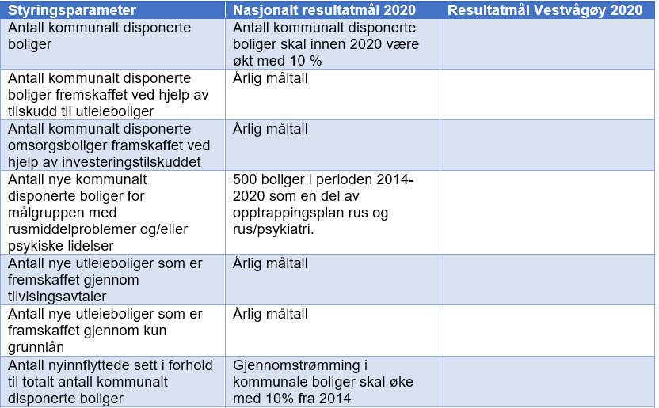I arbeidet med Bolig for velferd er det utviklet nasjonale resultatmål innen målsetting 5. Disse nasjonale resultatmålene viser hvilken retning samarbeidet mellom Husbanken og Vestvågøy kommune vil ta de neste årene.

Dette kunnskapsnotatet skal danne grunnlag for at Vestvågøy kommune skal definere sine egne resultatmål, slik at de er tilpasset de behovene kommunen har fremover.

## 4.1 Kort om tilbud av egnede boliger

Tilbudet av egnede boliger i Vestvågøy spenner seg fra det som er av privat eksisterende boligmasse, det som bygges av nye boliger og de boligene som kommunen disponerer.

Samarbeidsprosjektet med Husbanken retter seg inn mot boligframskaffing, ulike strategier for å fremskaffe egnede boliger til de kommunen har et særskilt ansvar for å bistå. Imidlertid vil det være nyttig å se hvilke muligheter kommunen har til å prege utviklingen av boliger for det private markedet for å forebygge at flere blir vanskeligstilt på boligmarkedet.

I motsetning til andre kommuner i Nordland ser vi at Vestvågøy har nedgang i kapasitet på kommunale boliger de siste årene. Samtidig er det viktig å presisere at antall boliger sier lite om boligene er egnet og om kommunens boligmasse dekker behovet i kommunen.

Vestvågøy disponible 293 boliger i 2017, noe som er en nedgang på 55 innleide boliger siden 2016. Hva er årsaken til det? Har behovene endret seg?

Videre har det blitt noen flere privat eide boliger med kommunal disposisjonsrett. I tillegg er det 18 brukereide boliger med kommunal disposisjonsrett.

**Kommunalt disponerte boliger etter disposisjonsrett 2016 og 2017**

Kilde: SSB, tabell 06490

**Kommunalt disponerte boliger 2015-2017**

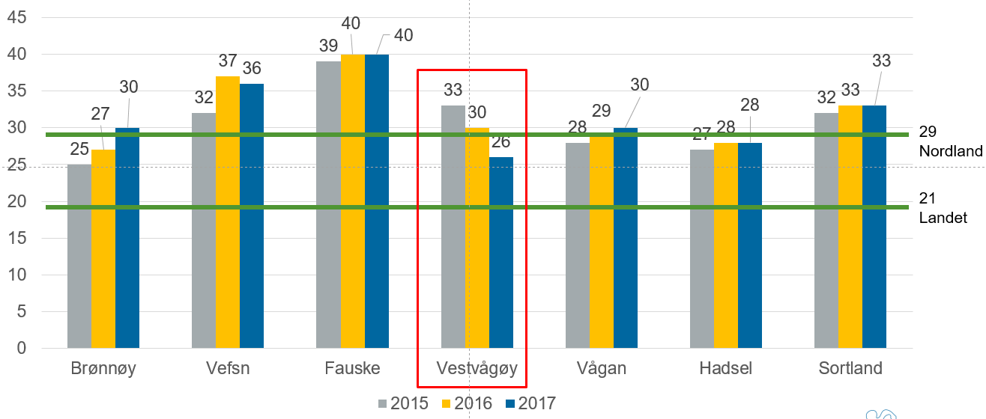

Kilde: SSB, tabell 12008

Vestvågøy hadde 11 prosent gjennomstrømning i 2017, noe som er på samme nivået som flere sammenlignbare kommuner. Vefsn utmerker seg her, mye pga. systematisk arbeid med å få husstander over i eid bolig ved bruk av startlån.

Gjennomstrømmingen i de kommunalt disponerte boligene sier noe om hvor tilgjengelig boligene er for de som søker. Dersom gjennomstrømmingen er lav betyr det at få av disse boligene frigjøres og dersom kommunen har ventelister vil disse måtte nås gjennom nybygging.

**Gjennomstrømning i kommunale boliger 2017**

Kilde: SSB, tabell 12196

*\*Gjennomstrømning er målt gjennom antall nyinnflyttede husstander sett i forhold til den kommunalt disponerte boligmassen totalt sett.*

## 4.2 Funn fra kick-off 22.mars 2018

Her beskrives funn fra gruppeoppgavene som ble gjennomført på temaet: Det utvikles et variert tilbud av egnede boliger i kommunene.

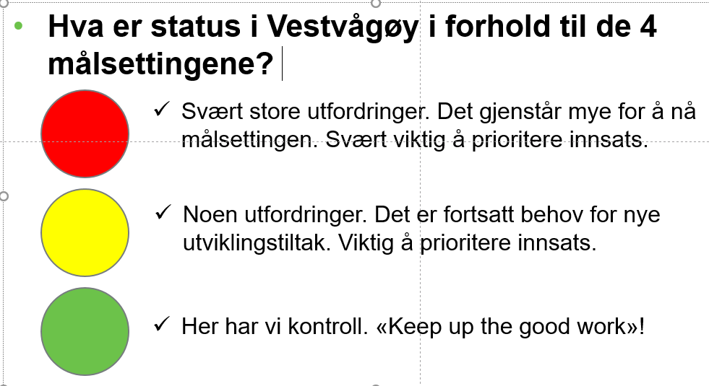

Lyssettingen som ble gjort i gruppeoppgavene gjenspeiles ved at det brukes fargekoder på overskriften til de enkelte funnene.

**Mange private utbyggere bygger små leiligheter i store deler av kommunen**

Dette blir oppfattet som positivt og må bety at disse leilighetene fyller et markedsrom og skaper sirkulasjon i boligmarkedet generelt.

**Nybyggingen er ikke i tråd med de kommunale behovene.**

I utgangspunktet synes det positivt at det bygges og er aktivitet på nyboligfronten, men det uttrykkes med dette en bekymring for at byggingen blir lite gjennomtenkt og lite basert på hva som trengs og om det kommunale behovet blir dekket via nybygg-satsingen.

Det er mange som planlegger: Lekneskroken, Bohus, Pettersen-tomta. Lofotsenteret, Sjøveien. Blir det tatt boligsosiale hensyn i planleggingen? Hva får vi på tomtene og hvilken synergieffekt får det nybygde på det generelle boligmarkedet? Flytter kun de privilegerte innenfor det generelle markedet og/eller løser man noen utfordringer innenfor det spesielle markedet? Noe svar på dette kommer i «rød-gruppen»

Det blir også pekt på ønsket om å bygge internat for videregående skole; Det kommer ikke frem om regionen sliter med høyt frafall fra videregående opplæring, men generelt er det et politisk engasjement nasjonalt for å hindre et større frafall.

**Markedet bygger for folk med mye penger**

Under Bygger boliger i markedet med høy standard for folk med mye penger. Markedet er presset, noe som gjør det vanskelig for dem med trang økonomi. Det er i tillegg få boliger tilrettelagt med livsløpsstandard.

**Mangler bokollektiv (fellesskapsløsninger), nød-boliger og boliger med tilsyn rus/psyk**

**For få tilpassede boliger i markedet**

Det er for lite eide tilpassede boliger. Dette gir stort trykk på kommunalt tilpassede boliger.

**Kritisk suksessfaktor- hva må til?**

* Bruke arealplanen, kompetanse, kapasitet på planlegging av omsorgsbolig
* Styring av aktørene; behov, kunnskap, forståelsen av bolig som velferdspilar
* Kommunens ansvar som samfunnsutvikler/tomteutvikler
* Bruke Byggesak?
* Pilotprosjekter unge og eldre; omsorgsbygg kombinert med elevbolig. Samarbeid med Fylkeskommune
* Akuttboliger
* Private aktører ønsker å bygge der det IKKE er regulert for bygging
* Rimelige boliger med «grei» standard savnes, førstegangsboliger
* Nødboliger til NAV – tak over hodet, like gjerne type brakker (miniboliger, modul a la Stephen Fu smart house?)

## 4.3 Behov for ytterligere kunnskap

Dette kunnskapsnotatet skal danne grunnlag for å kunne sette mål, strategier og tiltak for samarbeidsperioden. Det vil derfor kunne være behov for å innhente ytterligere kunnskap enn det som fremkom på kick-offet.

Kunnskapsbehov - sett fra Husbanken:

Husbanken anbefaler Vestvågøy å se på hvordan kommunale boliger kan kategoriseres ytterligere for å målrette arbeidet med å sikre at det utvikles et variert tilbud av egnede boliger i kommunene.

Dette er et skjema som andre kommuner har benyttet, og som kan være nyttig.

**Kategorisering av kommunale boliger**

|  |  |  |
| --- | --- | --- |
| ****Kategori**** | ****Boligtyper**** | ****Antall ?**** |
| A | **Ordinære utleieboliger** |  |
| B | **Omsorgsboliger**  **/tilrettelagte boliger for eldre eller personer med funksjonsnedsettelse** |  |
| C | **Boliger med bemanning** |  |
| D | **Boliger med nærhet til bemannet base** |  |
| E | **Boliger spredt til personer ut fra institusjon** |  |
| F | **Andre boliger** |  |
| Anbudsplasser og plasser med tildelingsrett |  |  |
| Totalt |  |  |

Kilde: Bodø kommune

Sandnesmodellen

Dersom kommunen ønsker å se nærmere på metoder for fremskaffelse av flere boliger for førstegangsetablerere, kan Sandnesmodellen være et god eksempel.

Kommunen skaper muligheter for førstegangsetablerere slik at de har råd til å komme seg inn på boligmarkedet gjennom:

* Å skape et mer balansert marked der flere byggefirmaer har tilgang på tomter.
* Å utvikle byggeklare tomter i en region med behov for nye boliger.
* Leverer alle tomter til den boligsosiale handlingsplanen.
* Hvilke private aktører kan være aktuelle for eksempel tilvisningsavtaler?
* Har kommunen kunnskap om hvordan det arbeides med de som bor i de kommunale boligene som skal være gjennomgangsboliger? Hvilke rutiner finnes og er ansvaret for å få folk videre plassert i kommunen?

Dette henger og sammen med kategoriseringen over, det er gjennomstrømming i all hovedsak i kategori A som er relevant å sette måltall på, mens det er nyttig å følge utviklingen på øvrige kategorier i planøyemed.

Gjennomstrømming er hensiktsmessig for kommunen for å hindre ventelister på bolig og for å følge opp vedlikeholdet på boligmassen. For vanskeligstilte barnefamilier som gruppe kan det hevdes at generell gjennomstrømming i boligene bidrar til at gruppen som helhet får hevet status og bidrar positivt i boligkarrieren

En klar fordel er at gjennomstrømming gir plass til andre som har større eller mer akutt behov for bolig. Tanken da er blant annet at kommunale boliger skal være midlertidige botilbud for mennesker i vanskelige livssituasjoner og at familier som trenger det mindre, bør flytte ut. (NTNU-rapport «Gjennomstrømning eller bo stabilitet?»)

Kunnskapsbehov - sett fra kommunen:

Hva har kommunen selv sett at det er behov for mer kunnskap om basert på det som fremkom på kickoffet og ellers etter samarbeidet startet?

## 4.4 Anbefalinger

Denne delen av kunnskapsnotatet gjennomføres det skypemøte på der Husbanken og Vestvågøy diskuterer anbefalinger etter at resten av dokumentet er ferdigstilt.

# 5. Målsetting 6: Utleieboliger skal være av god kvalitet i et godt bomiljø

**Fra Bolig for velferd – Nasjonal strategi for boligsosialt arbeid**

*Et mål i velferdspolitikken har siden 1990-tallet vært at flest mulig skal bo i eget hjem og motta nødvendige tjenester der. Målet om normalisering innebærer at flest mulig skal bo i mest mulig vanlige boliger i ordinære bomiljøer og ha muligheten til å leve selvstendige og aktive liv. Nasjonale og internasjonale erfaringer tyder på at dette også bør gjelde for de med store og komplekse utfordringer.*

*Undersøkelser tyder imidlertid på at samlokaliserte boliger til vanskeligstilte har blitt mer vanlig de siste årene. I tildelingen av tilskudd til samlokaliserte utleieboliger og omsorgsboliger legger Husbanken vekt på at tilbudet fremmer normalisering og integrering. Samlokaliserte boenheter skal ikke ha institusjonslignende preg og antall boenheter skal ikke være for stort. Boenhetene bør plasseres i ordinære bomiljøer, slik at prinsippene om normalisering og integrering ivaretas. Ulike brukergrupper skal ikke samlokaliseres på en uheldig måte.*

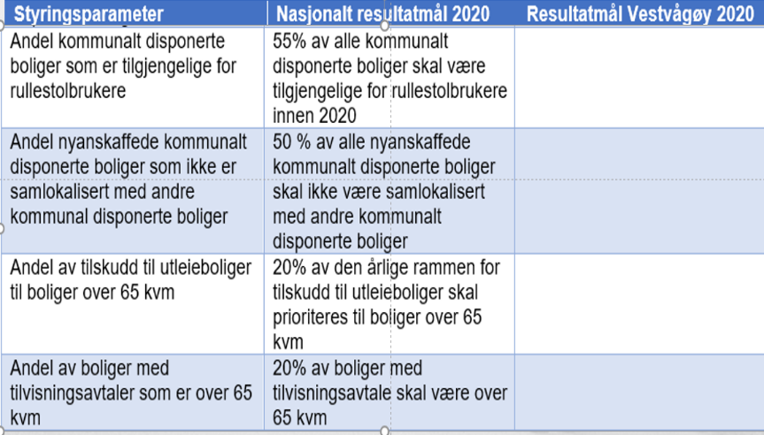I arbeidet med Bolig for velferd er det utviklet nasjonale resultatmål innen målsetting 6. Disse nasjonale resultatmålene viser hvilken retning samarbeidet mellom Husbanken og Vestvågøy kommune vil ta de neste årene.

Dette kunnskapsnotatet skal danne grunnlag for at Vestvågøy kommune skal definere sine egne resultatmål, slik at de er tilpasset de behovene kommunen har fremover.

## 5.1 Kort om boligkvalitet og gode bomiljø

Det å bo i en uegnet bolig eller i et dårlig bomiljø, handler om blant annet boligens fysisk standard, eksempelvis mugg og sopp som kan gi div luftveislidelser. For barn kan det få særlige konsekvenser. Det handler også om boliger som ikke er tilpasset den enkeltes behov, personer som bor trangt eller bor i et belastet bomiljø.

Indikatorer for boligstandard og bomiljø viser at personer som leier bor dårligere enn personer som eier. SSB- rapport «Bolig og boforhold»

Om lag 11 prosent av husholdningene i Vestvågøy bor trangt. I følge SSB regnes husholdninger som trangbodd dersom antall rom i boligen er mindre enn antall personer eller der én person bor på ett rom og antall kvadratmeter (p-areal) er under 25 kvm per person.

**Trangboddhet 2017 - husstander som bor trangt, få rom og under 25 kvm pr person**

Kilde: SSB, tabell 11046

At boliger er tilgjengelige for rullestolbrukere handler om mye mer enn behovene til de som faktisk sitter i rullestol. Boliger med livsløpsstandard eller som er universelt utformede er boliger som er utformet slik at det gir god bokvalitet for mange forskjellige grupper.

**Andel kommunale boliger som er tilgjengelige for rullestolbrukere 2016 og 2017**

Kilde: SSB, tabell 12008

Da prognosene viser at det blir en relativt kraftig økning av eldre innbyggere fremover, kan det være nyttig å se på hvor mange tilgjengelige kommunale boliger det er i Vestvågøy. Samtidig er det viktig å ha med seg at mange av disse boligene vil benyttes av grupper under 80 år. Øvrige boliger må dekkes av markedet for øvrig. Dersom vi har samme forhold mellom innbyggere over 80 år og tilgjengelige boliger, så vises forventet utvikling for å opprettholde forholdet som i dag her.

**Tilgjengelige boliger for de over 80 år i Vestvågøy**

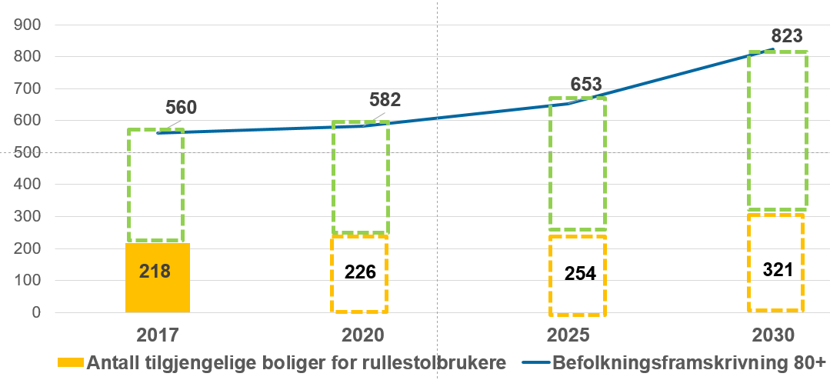

Kilde: SSB, tabell 06409

**Hva er gode bomiljø?**

Hvordan er det med utleieboligene kommunen disponerer i relasjon til:

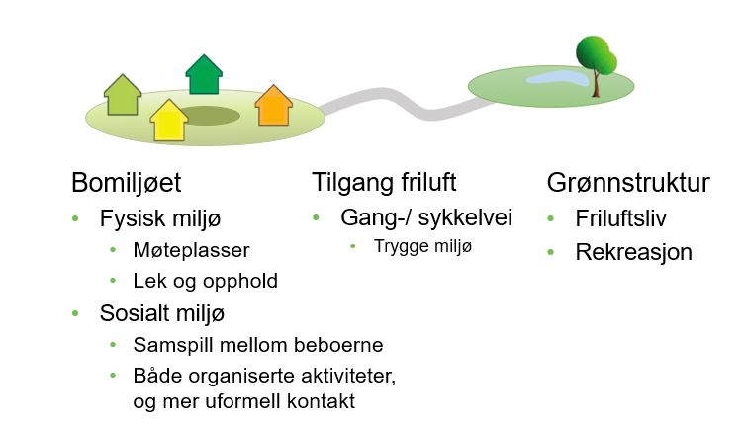

For å utvikle gode helsefremmende bomiljø må man innarbeide boligsosiale hensyn i areal og samfunnsplanleggingen, herunder planlegge for:

* God fordeling /varierte tilbud av egnede boliger i kommunen for alle innbyggere.
* God kvalitet i boligene og i bo- og nærmiljøet.
* God tilgjengelighet (UU), utemiljø, grønnstruktur
* Tilgang til natur- og rekreasjonsområder, fravær av støy.
* Nærhet til gode møteplasser som er tilgjengelige for alle.

[**https://veiviseren.no/stotte-i-arbeidsprosess/bo-og-naermiljo/bo-og-naermiljo-i-nye-utbyggingsomrader**](https://veiviseren.no/stotte-i-arbeidsprosess/bo-og-naermiljo/bo-og-naermiljo-i-nye-utbyggingsomrader)

## 5.2 Funn fra kick-off 22.mars 2018

Her beskrives funn fra gruppeoppgavene som ble gjennomført på temaet: Utleieboliger skal

være av god kvalitet i et godt bomiljø



Lyssettingen som ble gjort i gruppeoppgavene gjenspeiles ved at det brukes fargekoder på overskriften til de enkelte funnene.

**Se til Stamsund boligstiftelse**

Brann, ikke-ghetto, blanding av ulike brukere byr til samarbeid.

**Varierende standard på utleieboligene i markedet**

Varierende standard, får det man betaler for. Gode utleieboliger lyses i stor grad ut til kjente. Få vil risikere å leie ut til ukjente og folk med usikker inntekt og sosiale problemer. Går på trynefaktor. De rimelige utleieboliger ligger utenfor sentrum samlet i ghettoer. Kommunen har begrenset mulighet for bestilling og kontroll slik det er nå.

**Mange utleieboliger oppfyller ikke krav til brann, tilsyn osv.**

Navlestrenger knyttet til boligstiftelsen; har kontroll på boligmassen til kommunen.

**Ghettofisering;**

For få små utleieboliger i ordinære utleieområder.

**Kritisk suksessfaktor- hva må til?**

Gruppene arbeidet videre med de lyssatte områdene og kom opp med hva som er avgjørende for å få løst de utfordringene som kom opp under lyssettingen.

* Ta i bruk arealplan, kommunedelen
* Gode bomiljøer med tilgang på servicefunksjoner
* tilvisningsavtaler
* servicefunksjoner
* tendens til «ghetto» i enkelte boligstrøk

## 

## 5.3 Behov for ytterligere kunnskap

Dette kunnskapsnotatet skal danne grunnlag for å kunne sette mål, strategier og tiltak for samarbeidsperioden. Det vil derfor kunne være behov for å innhente ytterligere kunnskap enn det som fremkom på kickoffet.

Kunnskapsbehov - sett fra Husbanken:

* Har kommunen oversikt over graden av samlokalisering for utleieboliger og omsorgsboliger? Hvilket nivå bør en slik samlokalisering være i kommunen?
* Har kommunen oversikt over vedlikeholds- og/eller rehabiliteringsbehov på de kommunale utleieboligene som oppleves å ikke ha tilfredsstillende kvalitet?

Kunnskapsbehov - sett fra kommunen:

Hva har kommunen selv sett at det er behov for mer kunnskap om basert på det som fremkom på kickoffet og ellers etter samarbeidet startet?

5.4 Anbefalinger

I denne delen av kunnskapsnotatet gjennomføres det skypemøte der Husbanken og Vestvågøy diskuterer anbefalinger etter at resten av dokumentet er ferdigstilt

**Fra Bolig for velferd – Nasjonal strategi for boligsosialt arbeid**

*Nyere forskning har også identifisert barnefamilier som flytter mye rundt i det private leiemarkedet. Årsakene til hyppige flyttinger ser ut til å handle om at boligene er av dårlig kvalitet, og at leieforholdene er uforutsigbare. Uforutsigbare leieforhold knytter seg til korte husleiekontrakter og til at de blir sagt opp i kontraktsperioden. Å flytte ofte kan gjøre det vanskelig for barn å bli integrert i nærmiljø, ivareta relasjoner med jevnaldrende og få god tilknytning i skolen.*

*Både manglende kunnskap og bevisste brudd på bestemmelser om leiernes rettigheter har betydning for leieforholdene. Det gjør at husleiene settes høyere enn det loven tillater, eller at leierne ikke har tilstrekkelig kjennskap til sitt vern mot utkastelser og kontraktsoppsigelser. Økt kunnskap om rettighetene og god bistand kan styrke leiernes rettssikkerhet.*

# 6. Målsetting 7: Vanskeligstilte får veiledning om det private leiemarkedet

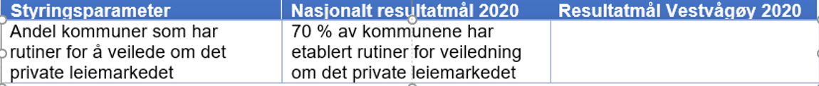I arbeidet med Bolig for velferd er det utviklet et nasjonale resultatmål som er relevant for kommunene innen målsetting 7. Dette nasjonale resultatmålene viser hvilken retning samarbeidet mellom Husbanken og Vestvågøy kommune vil ta de neste årene.

Dette kunnskapsnotatet skal danne grunnlag for at Vestvågøy kommune skal definere sine egne resultatmål, slik at de er tilpasset de behovene kommunen har fremover.

## 6.1 Kort om leiemarkedet og veiledningstiltak

De fleste leier bolig for en kortere periode i livet. Det å leie bolig kan være ønskelig ved kortere boforhold og gi lavere økonomisk risiko enn å eie bolig. Det er likevel en liten andel av den norske befolkningen som er langtidsleiere. Blant langtidsleierne er det en overrepresentasjon av vanskeligstilte på boligmarkedet. Mange boliger på det private markedet er ofte av dårlig kvalitet og husleien er høy.

**Mulige veiledningstiltak:**

* Formidle kontakt med utleier.
* Gi kommunal garanti for husleie.
* Hjelp til å etablere seg i bolig.
* Hjelp til å gå på visning.
* Betale depositum til depositumkonto.
* Tilbud om boveiledning (Boligskole) i introprogrammet.
* Tilgjengelig informasjon på kommunens nettside.
* Samarbeid med frivillige i leie/kjøpsprosess.

## 6.2 Funn fra kick-off 22.mars 2018

Her beskrives funn fra gruppeoppgavene som ble gjennomført på temaet: Vanskeligstilte får veiledning om det private leiemarkedet

Lyssettingen som ble gjort i gruppeoppgavene gjenspeiles ved at det brukes fargekoder på overskriften til de enkelte funnene.

**Ingen målrettet informasjon mot de som trenger det mest.**

**Ikke noe fast system på dette, enten ad-hock hjelp eller ikke noe i det hele tatt. Vet for lite, annet enn at markedet er for kostbart. Har ikke system eller oversikt over det private markedet.**

**Kritisk suksessfaktor – hva må til?**

Gruppene arbeidet videre med de lyssatte områdene og kom opp med hva som er avgjørende for å få løst de utfordringene som kom opp under lyssettingen.

* Boligforum og boligkoordinator
* Finns det andre suksessfaktorer?

## 6.3 Behov for ytterligere kunnskap

### 

Kunnskapsbehov - sett fra Husbanken:

Det kan være nyttig at kommunen beskriver et par eksempler som sier noe om innsatsen på området.

* Hva vet kommunen om de 16 % i Vestvågøy som leier bolig?
* Leieprisene i kommunale utleieboliger?
* Privat leiemarkedet?
* Hvor lenge bor folk i kommunes egne boliger – botid?
* Har kommunen arbeidet med å veilede folk fra kommunal utleiebolig til privat utleieboliger for også med å dette øke gjennomstrømmingen i kommunale boliger?
* Hvor blir det av de som får avslag på startlån i kommunen – og ikke bor i kommunale boliger?

Kunnskapsbehov - sett fra kommunen:

Hva har kommunen selv sett at det er behov for mer kunnskap om basert på det som fremkom på kickoffet og ellers etter samarbeidet startet?

## 6.4 Anbefalinger

Denne delen av kunnskapsnotatet gjennomføres det skypemøte der Husbanken og Vestvågøy diskuterer anbefalinger etter at resten av dokumentet er ferdigstilt.

# 7. Målsetting 8: Vanskeligstilte får hjelp til å kjøpe bolig

**Fra Bolig for velferd – Nasjonal strategi for boligsosialt arbeid**

*Hjelp til å kjøpe og beholde en bolig bidrar ikke bare til å få personer ut av en vanskelig bosituasjon. Hjelpen kan også forebygge boligproblemer og forhindre at flere blir vanskeligstilte på boligmarkedet.*

*Stadig flere kommuner bruker ulike modeller for leie-til-eie som en del av sitt boligsosiale arbeid, der de systematisk hjelper sine leietakere til å bli boligeiere. Her er startlån og tilskudd til etablering sentrale virkemidler. Det å få hjelp til å kjøpe egen bolig gjør at flere kan få en mer selvstendig bosituasjon, samtidig som det demper presset på de kommunale utleieboligene.*

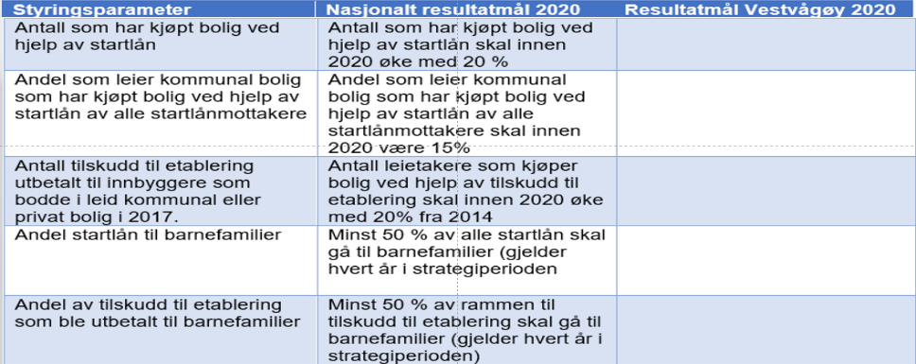

I arbeidet med Bolig for velferd er det utviklet et nasjonale resultatmål som er relevant for kommunene innen målsetting 8. Dette nasjonale resultatmålene viser hvilken retning samarbeidet mellom Husbanken og Vestvågøy kommune vil ta de neste årene.

Dette kunnskapsnotatet skal danne grunnlag for at Vestvågøy kommune skal definere sine egne resultatmål, slik at de er tilpasset de behovene kommunen har fremover.

## 7.1 Kort om vanskeligstilte får hjelp til å kjøpe bolig

Tre av fire eier egen bolig i Norge. Andel boligeiere med lavinntekt har imidlertid falt med 10 prosent de siste 15 årene og færre unge eier egen bolig. (SSB- rapport 2018 «Bolig og boforhold»)

Viggo Norvik, forsker ved Nova, har uttalt; «Å være vanskeligstilt på boligmarkedet er ikke en isolert egenskap ved et hushold. Det er heller et slags misforhold knyttet til interaksjoner mellom husholdets ressurser og det markedet hvor de befinner seg»

Det er flere satsinger nå for å få flere lavinntektsfamilier inn i en trygg bosituasjon, eid bolig kan være en slik bosituasjon. Imidlertid krever dette et helhetlig, tverrfaglig arbeid, eksempelvis som pilotarbeidet Helhetlig oppfølging av lavinntektsfamilier i NAV.

**Antall sosialhjelpsmottakere 2013-2017** **Antall barnefamilier med lav inntekt 2012-2016**

Kilde: SSB, tabell 04906 SSB, tabell 08764

Antallet sosialhjelpsmottakere i Vestvågøy har blitt færre siden 2015. Videre er det 253 barnefamilier med lav inntekt etter OECD- skala 50 prosent.

**Andel bostøttemottakere som bor i eid bolig 2017**

Kilde: Husbanken

I Vestvågøy eier hele 84 prosent egen bolig. Men også her er det mange med lavinntekt som faller utenom eiermarkedet.

Det er 11 prosent av bostøttemottakerne i kommunen som bor i eid bolig, noe som er en relativ lav andel sammenlignet med Hadsel. Andelen barnefamilier som mottar bostøtte i eid bolig er 2 prosent.

## 

**Andel barnefamilier som mottar bostøtte i eid bolig 2017**

Kilde: Husbanken

Vestvågøy har vært god på å bruke startlån. I 2017 har de imidlertid hatt en relativt kraftig nedgang både i antall lån og utbetalt beløp. 8 av 15 husholdninger fikk lån til å kjøpe egen bolig i 2017.

**Startlån pr. 1000 innbygger 2017**

Kilde: Husbanken

Startlånet er og et viktig virkemiddel for å få flere som er klar for det over fra leid til eid bolig, og samtidig øke gjennomstrømmingen i de kommunale utleieboligene.

**Startlån til barnefamilier 2017**

Kilde: Husbanken

53 prosent av gitte startlån i 2017 gikk til bolig for barnefamilier. Det var imidlertid ingen leietakere i kommunal bolig som fikk startlån til å kjøpe bolig i 2017.

**Leietakere i kommunale boliger som har kjøpt bolig ved hjelp av startlån i 2017**

Kilde: Husbanken

50 prosent av gitte tilskudd er gått til barnefamilier. Dette er innafor prioriteringer som er kommunisert fra Husbanken, og samtlige tilskudd er gitt til innbyggere i leid bolig.

**Antall leietakere som har kjøpt bolig ved hjelp av tilskudd til etablering**

|  |  |  |
| --- | --- | --- |
| Kommune | Antall tilskudd til etablering totalt | Andel tilskudd til barnefamilier |
| 2017 | : | 50% |

**Kilde: Husbanken**

*: 1-3 tilskudd*

## 7.2 Funn fra kick-off 22.mars 2018

Her beskrives funn som viser hvordan Vestvågøy bruker startlånet til å hjelpe barnefamilier og andre vanskeligstilte på boligmarkedet til å etablere seg i egen bolig.

Lyssettingen som ble gjort i gruppeoppgavene gjenspeiles ved at det brukes fargekoder på overskriften til de enkelte funnene.

**Tar de kontakt så får dem hjelp. De som er kjent med systemet får hjelp. Vanskeligstilte får hjelp til å kjøpe/beholde bolig.**

**Bruker startlånet bra, men har en nedgang de siste årene. Ingen gjennomstrømming i kommunale boliger.**

De som søker og har ressurser til å innhente selv-Hva mens her?

Spørsmål om hva konsekvensene kan være hvis man takker nei til botilbud/urealisme/gode retningslinjer for startlån. Tydelighet overfor befolkningen om hva man kan forvente. Synliggjøres.

**Kritisk suksessfaktor - hva må til?**

* leie-til –eie, eie først; ønsker å ta tak i dette
* nye retningslinjer startlån

## 7.3 Behov for ytterligere kunnskap

Kunnskapsbehov - sett fra Husbanken:

* Kommunen har tidligere hatt god bruk av startlån, men har hatt en nedgang i bruken det siste året. Kan dere si litt mer om årsaken til det?

Kunnskapsbehov - sett fra kommunen:

Hva har kommunen selv sett at det er behov for mer kunnskap om basert på det som fremkom på kickoffet og ellers etter samarbeidet startet?

## 7.4 Anbefalinger

Denne delen av kunnskapsnotatet gjennomføres det skypemøte på der Husbanken og Vestvågøy diskuterer anbefalinger etter at resten av dokumentet er ferdigstilt.